«Санкт-Петербургский политехнический университет» Петра Великого
Институт компьютерных наук и кибербезопасности
Высшая школа программной инженерии

КУРСОВОЙ ПРОЕКТ
по дисциплине
«Технологии разработки качественного программного обеспечения»
Отчёт по модульному тестированию

Выполнили студенты гр. 5130904/20104 | Скарлыгина М.Д. Потапова М.А.  Фесенко И.Н.  Чулков Л.А.
Руководитель | Маслаков А.П.

Санкт-Петербург
2026
Оглавление
1. Описание выполненной работы, использованных инструментов и техник тест-дизайна 3
1.1. Структура тестового набора 3
1.2. Инструменты и подход к изоляции 3
1.3. Применённые техники тест-дизайна 4
2. Отчёт о прохождении тестов и оценка покрытия кода 6
Вывод 7

1. Описание выполненной работы, использованных инструментов и техник тест-дизайна
В рамках курсовой работы выполнено модульное тестирование приложения Study Tracker. Основная цель — проверить корректность работы ключевых модулей (auth, database, api_clients, timer) на уровне отдельных функций и методов, а также обеспечить высокую степень автоматизации и воспроизводимости тестов в рамках CI/CD-процесса. Все модульные тесты написаны с использованием фреймворка pytest, который выбран как стандартный инструмент для unit-тестирования Python-проектов и обеспечивает удобную настройку отчётов, параметризацию тест-кейсов и интеграцию с GitHub Actions.

1.1. Структура тестового набора
Модульные тесты организованы в директории tests/ и включают следующие файлы:
- test_auth.py — тесты регистрации, аутентификации, валидации ввода, проверки JWT-токена и хеширования пароля;
- test_database.py — тесты операций с базой данных: создание, поиск, обновление и фильтрация записей;
- test_api_clients.py — тесты клиентов внешних API (цитаты, время, расписание) с проверкой успешных ответов и fallback-поведения;
- test_timer.py — тесты логики таймера (Pomodoro/stopwatch), планирования задач и обновления состояния сессий.

1.2. Инструменты и подход к изоляции
Для изоляции тестового окружения и детерминированности результатов использованы:
- pytest — фреймворк тестирования; генерация JUnit XML-отчётов через --junitxml;
- unittest.mock (patch) — замена реальных HTTP-запросов к внешним сервисам mock-объектами, что исключает зависимость тестов от сети;
- временная SQLite-база данных — создаётся заново при каждом прогоне через фикстуры; изолирует тесты друг от друга;
- InlineScheduler — заглушка планировщика APScheduler, подставляемая через monkeypatch; позволяет тестировать логику таймера без реальных фоновых потоков;
- GitHub Actions — автоматический запуск тестов при каждом push в репозиторий.

1.3. Применённые техники тест-дизайна
При разработке тест-кейсов использовались следующие техники:
- Классы эквивалентности — для выделения валидных и невалидных наборов входных данных (например, корректные и некорректные логины, пароли, даты, параметры запросов к внешним API).
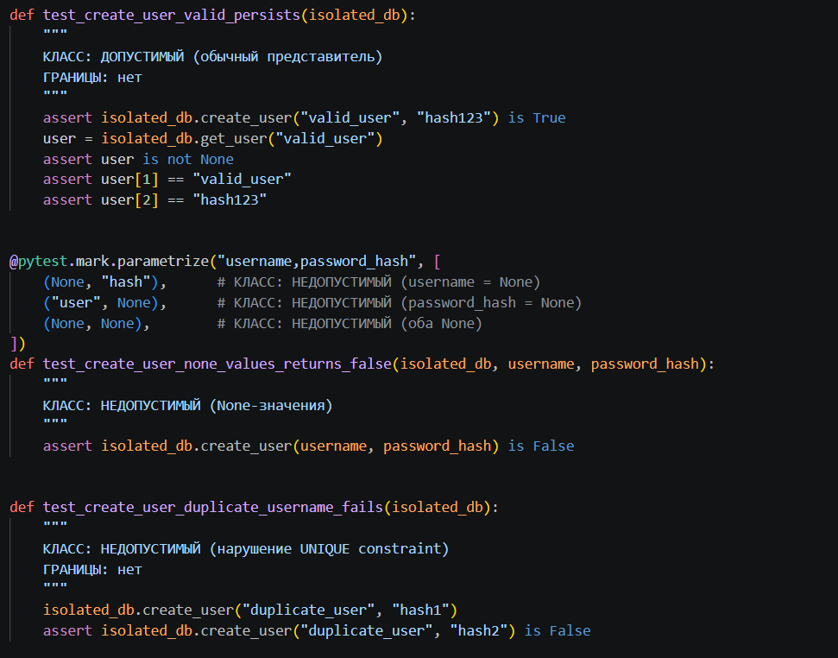
Рисунок 1.Три класса эквивалентности по созданию user и занесению его в базу данных
- Граничные значения — проверка поведения системы на границах допустимых диапазонов (например, крайние значения времени, длины строк, номеров сессий).
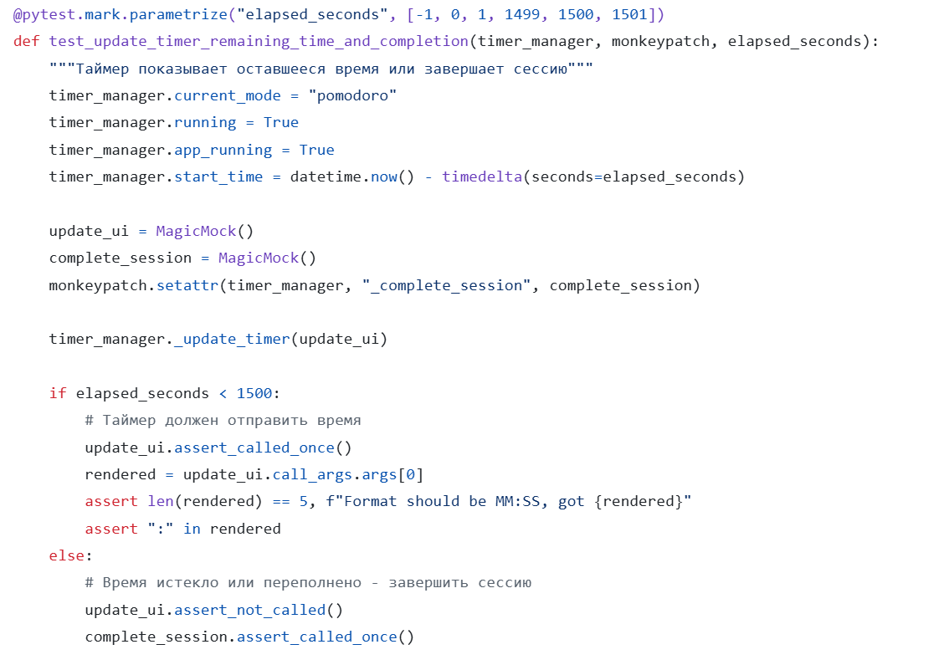
Рисунок 2.Проверка граничных значений в тестировании работы таймера
- Параметризованные тест-кейсы (аналог попарного тестирования, где это оправдано) — использование @pytest.mark.parametrize для множественных входных комбинаций, чтобы эффективно охватить различные сценарии без дублирования кода.
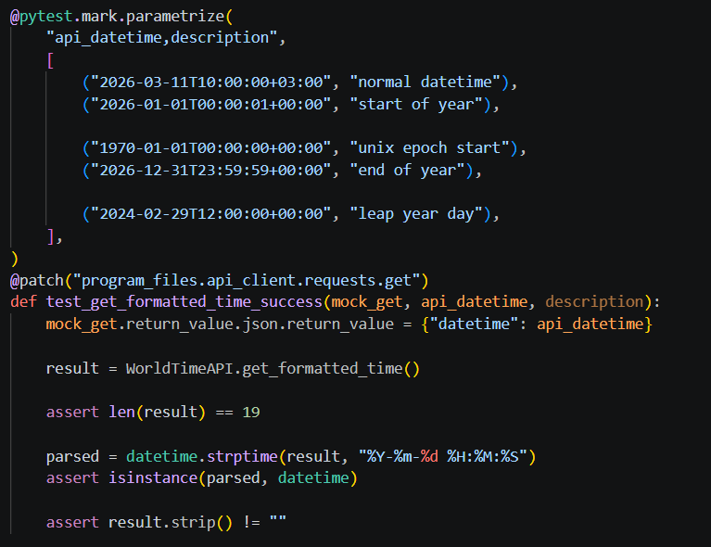
Рисунок 3.Использование @pytest.mark.parametrize для параметризации класса эквивалентности

2. Отчёт о прохождении тестов и оценка покрытия кода
Тестирование запускается автоматически при сборке проекта через GitHub Actions. Все 128 модульных тестов были успешно завершены без ошибок и пропусков. Расчёт покрытия кода показал, что уровень покрытия основных модулей приложения превышает 90%, что удовлетворяет требованию задания (80% и более) и демонстрирует достаточную степень автоматизированной проверки логики приложения.
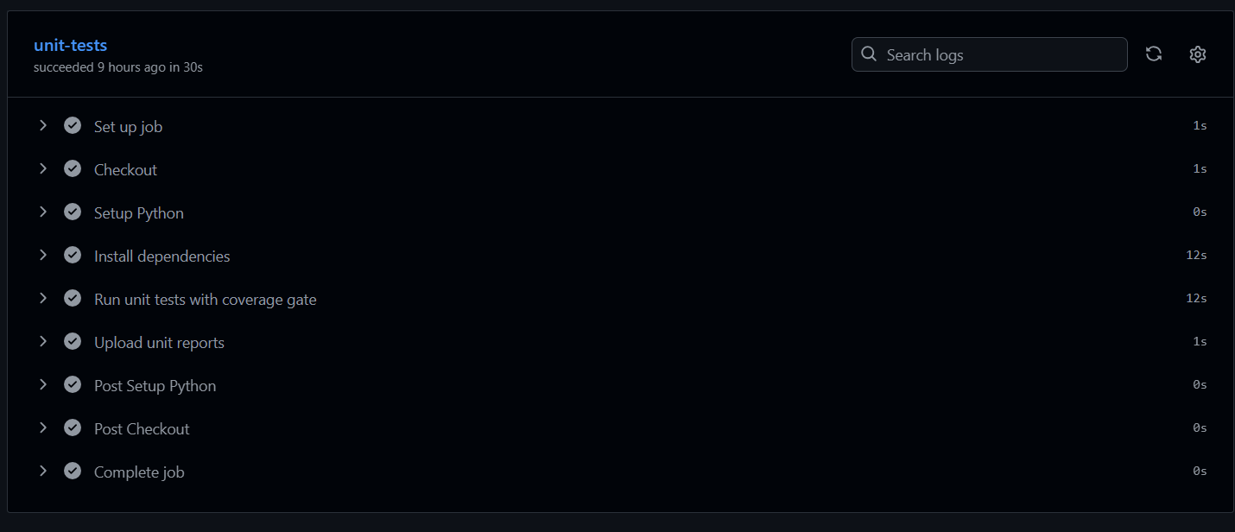
Рисунок 4.Фото успешно пройденного пайплайна с модульным тестированием
Результаты выполнения
Все 128 модульных тестов были успешно завершены без ошибок. Расчёт покрытия кода показал, что уровень покрытия основных модулей приложения превышает 90%, что удовлетворяет заданию и демонстрирует достаточную степень автоматизированной проверки логики приложения.
Рисунок 5. Отчет с GitHub по завершению модульного тестирования
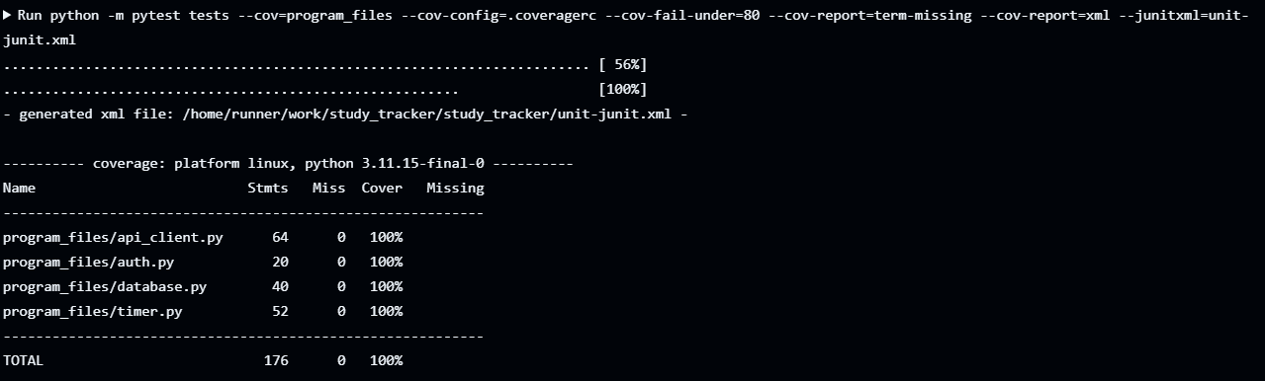
Рисунок 6. Покрытие кода модульными тестами

Описание процедуры расширения тестового набора
Процедура расширения модульного тестового набора при добавлении нового блока кода (например, нового метода в модуле database или нового клиента API) включает следующие шаги:
- Определение функциональности и граничных условий нового метода (что он должен возвращать, какие ошибки могут возникнуть).
- Реализация по крайней мере трёх категорий тест-кейсов:
  - позитивные сценарии (корректные входные данные);
  - негативные сценарии (невалидные данные, ошибки базы/сети, пустые параметры);
  - граничные значения и экстремальные случаи.
- Добавление новых тест-функций с использованием pytest и при необходимости pytest.mark.parametrize.
- Проверка, что все тесты проходят локально (python -m pytest tests) и что общий уровень покрытия кода не снижается, а скорректирован с учётом нового функционала.
- Запуск набора тестов в CI (GitHub Actions), чтобы убедиться, что расширение тестов не нарушает существующую логику и не привносит регрессий.
Такой подход обеспечивает постепенное и систематическое расширение тестового набора за счёт новых методов и алгоритмов, а также позволяет легко поддерживать высокий уровень покрытия кода при дальнейшем развитии приложения.

Вывод
Все 128 модульных тестов успешно пройдены, покрытие кода превышает 90%, что соответствует требованию задания. Применение классов эквивалентности, граничных значений и параметризации позволило эффективно покрыть как штатные, так и нештатные сценарии работы каждого модуля при минимальном дублировании кода. Автоматический запуск тестов в GitHub Actions обеспечивает своевременное обнаружение регрессий при изменении кода.

